ACO Verschlussstopfen GM-X DN150/ verlängert
ACO Haustechnik

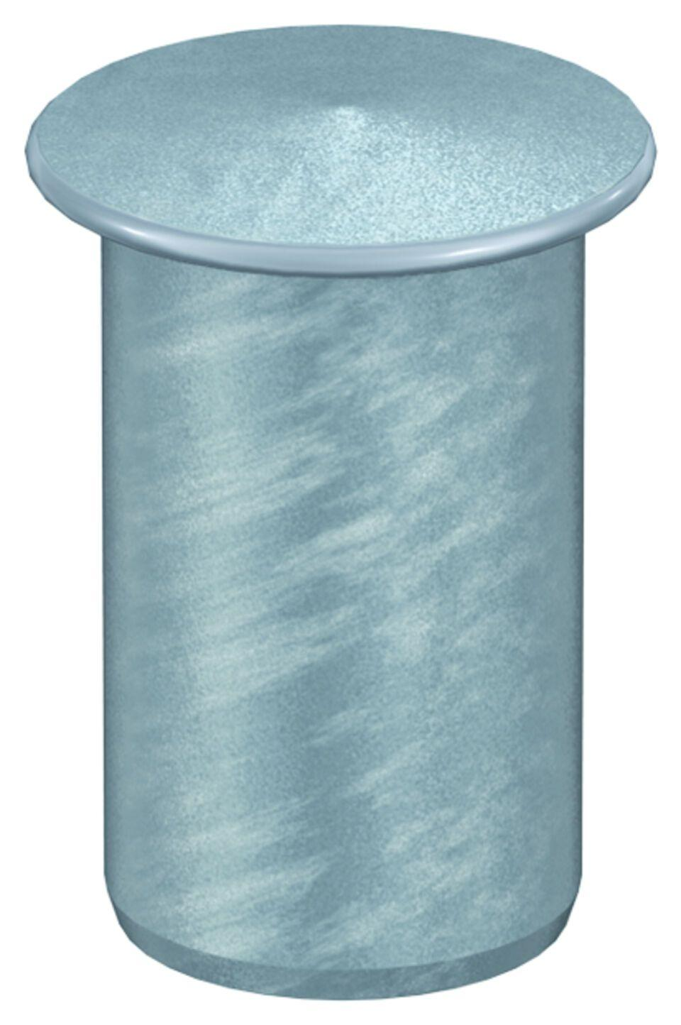Eigenschaften
GTIN:
8590830146709
HAN:
0174.45.38

